**Федеральная служба по надзору в сфере связи, информационных технологий и массовых коммуникаций (Роскомнадзор)**

**Отдел по борьбе с мошенничеством №27, г. Москва**

# СЛУЖЕБНАЯ СПРАВКА

**о подтверждении служебного статуса**

**Ф.И.О.:** Фролова Елена Александровна

**Дата рождения:** 8 августа 1994

**ИНН:** 183210061400

**СНИЛС:** 008-717-471 57

**Удостоверение сотрудника №:** 999-528/ГРКН **Приказ о назначении:** №215-лс от 10.02.2021 г. **Должность:** Специалист экстренного реагирования

**Стаж работы в Роскомнадзоре:** с 2018 года (на текущей должности с 2021 г.)

**E-mail:** [frolovaelena.alexandovna@gov.ru](mailto:frolovaelena.alexandovna@gov.ru)

**Рабочий адрес:** Штаб-квартира г. Москва, Китайгородский проезд, д. 7, стр. 2

**Региональный код подразделения:** 77-РКН-27

# Основные направления деятельности:

* Оперативный анализ поступающих жалоб на мошеннические звонки
* Идентификация номеров, участвующих в телефонном мошенничестве
* Ведение базы телефонных номеров, использующихся в незаконной деятельности
* Сопровождение технической блокировки SIP-трафика по требованию ведомства
* Взаимодействие с операторами связи, Центром мониторинга МВД и банками
* Участие в межведомственных проверках по 161-ФЗ и 126-ФЗ
* Консультирование граждан по вопросам распознавания телефонного мошенничества

# Подтвержденные расследования:

1. **Дело №РК-06/4911-2021:** выявление колл-центра, выдающего себя за службу безопасности банка
2. **Дело №РК-06/6702-2022:** блокировка маршрутизаторов, перенаправлявших SIP-звонки из-за границы
3. **Дело №РК-06/8459-2023:** массовая рассылка автообзвонов с подменой номера МВД
4. **Дело №РК-06/2204-2024:** участие в спецоперации по пресечению "вишинга" через фиктивные SIM-карты
5. **Дело №РК-06/5030-2024:** установка технических фильтров на мошеннический трафик от имени банков

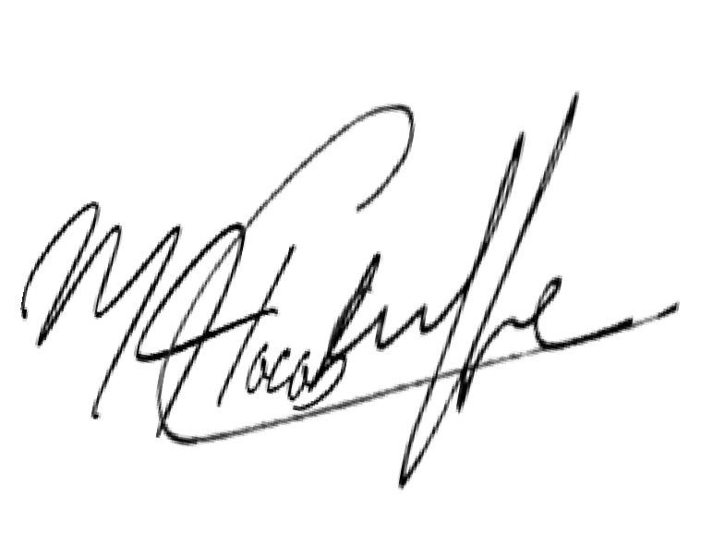**Документ сформирован в системе Роскомнадзора.**

**Подпись: Печать:**